COFFEEAPP v2.0
Documentación Técnica de Software
Sistema de Gestión Comercial, Control de Kárdex por Recetas,
Facturación Electrónica (SRI Ecuador), Seguridad ISO 27001
y Cumplimiento de Privacidad LOPDP/GDPR
Diseñado para Desarrolladores y Administradores de Sistemas

Documentación Técnica - CoffeeApp v2.0

Sistema de Gestión de Cafetería y Facturación Electrónica (SRI Ecuador)
Esta documentación técnica sirve como guía de referencia central para ingenieros de software de cualquier nivel que necesiten leer, mantener o extender el código de CoffeeApp. Cubre la arquitectura, base de datos, flujos de negocio clave (SRI, Kárdex/Recetas) y lineamientos para desarrollo.
---

1. Arquitectura y Componentes del Sistema
CoffeeApp está estructurado como una aplicación monolitica con diseño modular en capas utilizando FastAPI para la API web y servicios, y SQLAlchemy como el mapeador objeto-relacional (ORM) para interactuar de forma transparente con bases de datos SQL.

1.1 Diagrama de Componentes (Mermaid)
El siguiente diagrama detalla cómo fluyen las peticiones de los usuarios a través del sistema, cómo interactúa la lógica del negocio, la capa de persistencia y las integraciones externas:
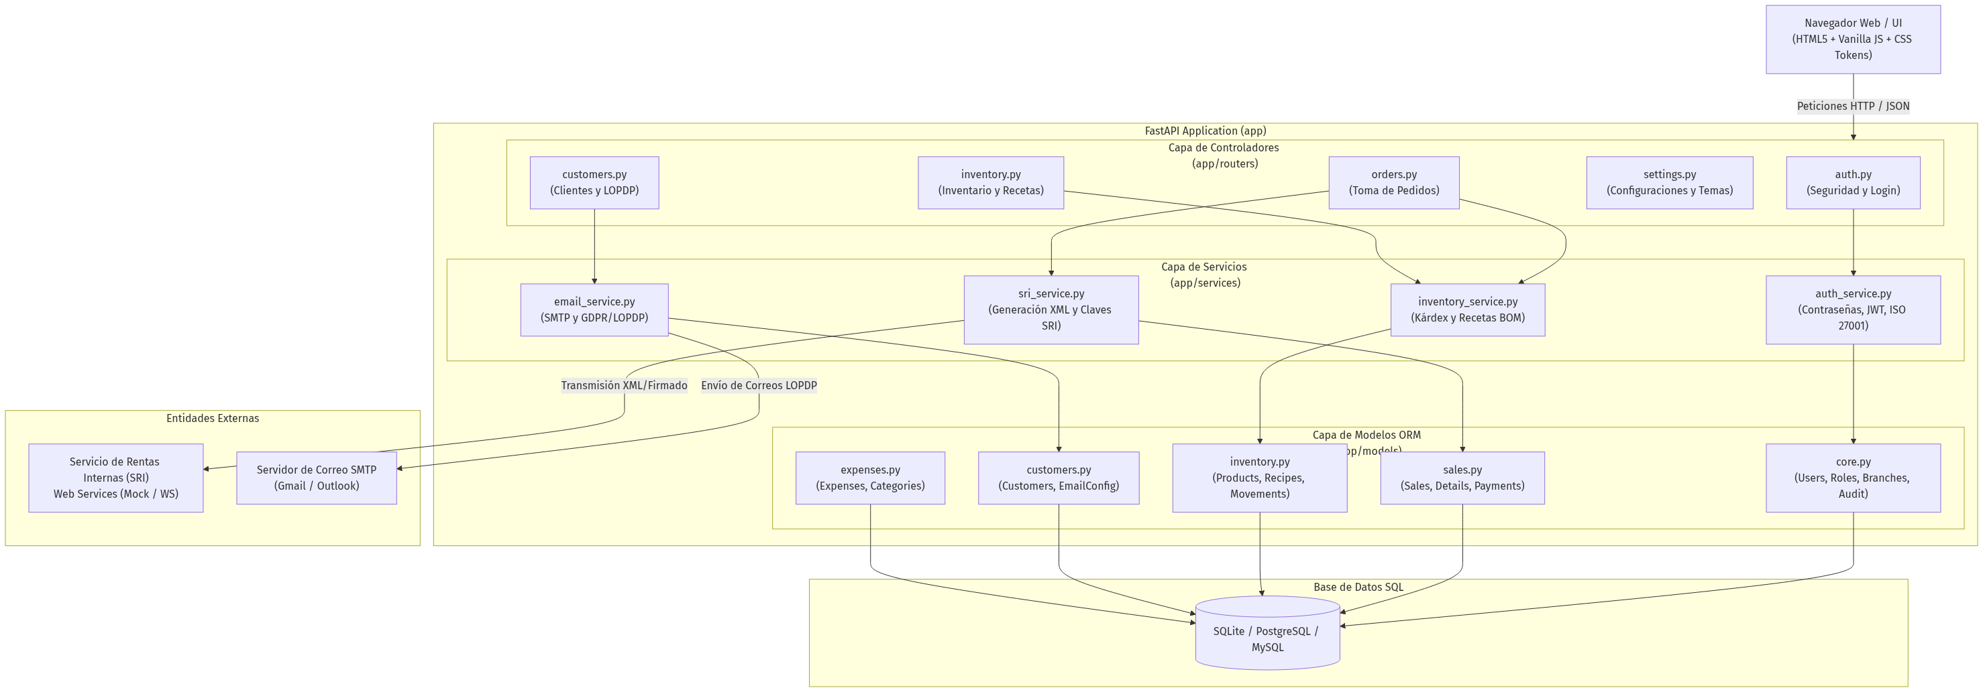
▲ Representación gráfica del diagrama renderizado
---

2. Diagrama de Módulos (Estructura de Carpetas)
La estructura física del código fuente sigue una organización por responsabilidades:
- /app/config.py: Centraliza variables de entorno y define los Design Tokens estéticos (colores, fuentes) para la UI dinámica.
- /app/database.py: Define el ciclo de vida de la conexión y sesión (get_db).
- /app/models/: Contiene los modelos SQL estructurados en SQLAlchemy Declarative.
- /app/routers/: Maneja los endpoints HTTP y el despacho de las plantillas HTML para la interfaz.
- /app/services/: Lógica pesada desacoplada del framework web.
- /app/templates/: Vistas de usuario renderizadas con HTML clásico.
- /app/static/: Hojas de estilo CSS (index.css de variables estéticas del tema) e imágenes del sistema.
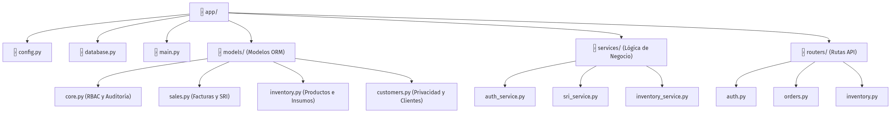
▲ Representación gráfica del diagrama renderizado
---

3. Casos de Uso del Negocio
El sistema tiene cuatro actores principales que interactúan en la operación diaria de la cafetería:
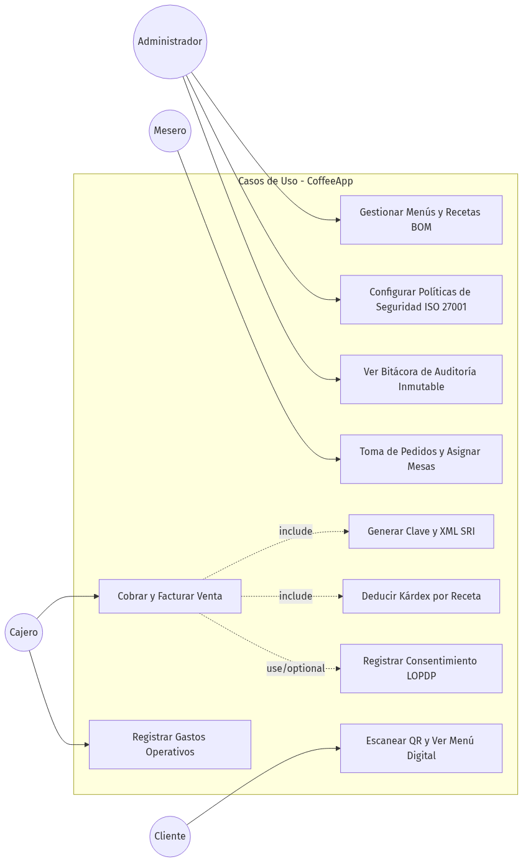
▲ Representación gráfica del diagrama renderizado
---

4. Estructura de la Base de Datos (Modelo Entidad-Relación)
A continuación se muestra el diagrama ERD generado a partir de las declaraciones de SQLAlchemy. Define la integridad referencial y las dependencias de datos del sistema:
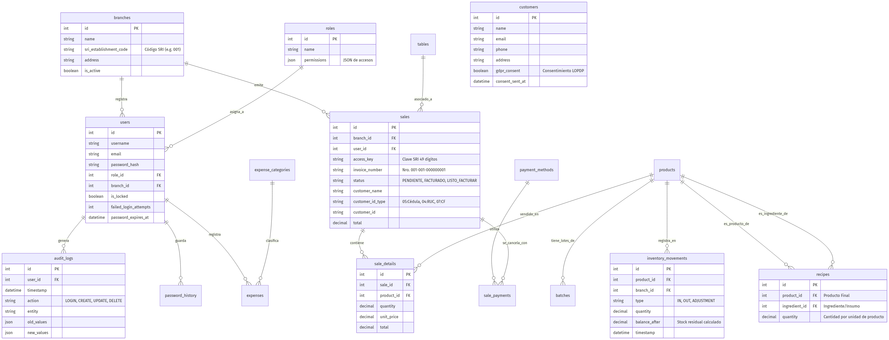
▲ Representación gráfica del diagrama renderizado
---

5. Reglas de Negocio Clave y Flujo del Código

5.1 Flujo de Facturación Electrónica SRI (Ecuador)
Cuando se procesa una venta en /sales/, el sistema interactúa con SRIService. El flujo técnico es:
- Generación de la Clave de Acceso (49 dígitos):
Se construye concatenando la fecha, código de factura ("01"), RUC de la empresa (13 dígitos), ambiente ("1" o "2"), serie de emisión ("Establecimiento + Punto Emisión", e.g., "001001"), secuencial (9 dígitos), código numérico aleatorio (8 dígitos) y tipo de emisión ("1").
- Cálculo de Chequeador Módulo 11:
La función _calculate_modulo11 aplica factores de multiplicación repetidos del 2 al 7 a cada dígito de derecha a izquierda. La suma de estos productos se divide por 11, y se resta el residuo a 11.
Fórmula matemática:
Suma = Σ (d_i × f_i)
Residuo = Suma Modulo 11
Verificador = 11 - Residuo (Si el resultado es 11 $\rightarrow 0$; si es 10 $\rightarrow 1$).
- Esquema XML:
Se compila un documento XML cumpliendo el esquema estándar de la ficha técnica SRI (v1.1.0).
- Firma XAdES-BES:
El método sign_xml provee la estructura inicial (Mock) para integrar firma mediante certificados electrónicos .p12.

5.2 Descuento Automático de Inventario (BOM / Recetas)
La función clave es InventoryService.process_sale_inventory_deduction:
- Para cada producto vendido, el sistema realiza una consulta a la tabla recipes.
- Si se encuentra una receta (ej. Capuchino): el sistema itera sobre cada insumo (leche, café) y descuenta del Kárdex la cantidad proporcional calculada:
$$\text{Cantidad a Descontar} = \text{Cantidad de Insumo por Unidad} \times \text{Cantidad de Producto Vendida}$$
- Si no hay receta, el sistema registra una salida directa del producto principal.
- Cada movimiento actualiza el campo de auditoría rápida balance_after calculando el saldo acumulado en tiempo real.

5.3 Control de Acceso y Trazabilidad (ISO 27001)
El módulo de autenticación auth_service.py aplica rigurosos controles de ciberseguridad basados en la norma ISO 27001 (Dominio A.9 y A.12):
- A.9.2.4: Las contraseñas se cifran usando bcrypt con un costo computacional de factor 12.
- A.9.4.2: Bloqueo temporal automático del usuario (duración configurable, por defecto 30 minutos) al acumular 5 intentos fallidos consecutivos de inicio de sesión.
- A.9.4.3: Complejidad mínima exigida (mayúsculas, números, símbolos y longitud de caracteres) y memoria histórica para evitar reutilizar las últimas 5 contraseñas.
- A.12.4.1: Cada acción que altere el estado o requiera seguridad (login, fallos de login, inserción de facturas, etc.) genera una fila en AuditLog persistiendo los valores anteriores y nuevos para auditorías forenses inmutables.
---

6. Guía Práctica de Desarrollo (Onboarding)

6.1 Cómo levantar el entorno local de desarrollo
- Instalar dependencias:
Asegúrate de contar con Python 3.10+ y ejecuta en tu terminal:
pip install -r requirements.txt
- Configuración de Variables de Entorno:
Copia el archivo .env.example como .env y edita las credenciales:
- Cambia DB_ENGINE a sqlite, postgresql o mysql según tu preferencia.
- Ajusta BRAND_NAME y tokens de identidad gráfica para cambiar el aspecto visual de la UI.
- Iniciar la Base de Datos:
El sistema creará las tablas automáticamente al inicializar la aplicación. Para sembrar datos iniciales o crear el esquema, puedes correr el servidor por primera vez.
- Levantar el Servidor:
Puedes hacer clic en el archivo por lotes iniciar_app.bat o ejecutar el comando:
uvicorn app.main:app --reload --port 8000
Accede a la UI interactiva de desarrollo en http://127.0.0.1:8000/docs.

6.2 Cómo agregar un nuevo Router (Endpoint)
- Crea un nuevo archivo en app/routers/ (ej: app/routers/promotions.py):
from fastapi import APIRouter, Depends
from sqlalchemy.orm import Session
from ..database import get_db
router = APIRouter(prefix="/api/promotions", tags=["Promociones"])
@router.get("/")
def list_promotions(db: Session = Depends(get_db)):
return {"promos": []}
- Registra el router en app/main.py:
from .routers import promotions as promotions_router
# ...
app.include_router(promotions_router.router)

6.3 Cómo agregar un nuevo Modelo (Tabla)
- Define tu clase SQLAlchemy en el archivo de módulo pertinente dentro de app/models/ (ej. en app/models/operations.py):
from sqlalchemy.orm import Mapped, mapped_column
from .core import Base
class Promotion(Base):
__tablename__ = "promotions"
id: Mapped[int] = mapped_column(primary_key=True)
code: Mapped[str] = mapped_column(unique=True, nullable=False)
discount_percent: Mapped[float] = mapped_column(default=0.0)
- Importa el modelo en app/main.py para asegurar que SQLAlchemy lo registre al inicializar:
from .models.operations import Promotion
- Si usas PostgreSQL o MySQL en producción, ejecuta las migraciones de Alembic correspondientes para impactar la base de datos de destino.

